МАЪЛУМОТНОМА
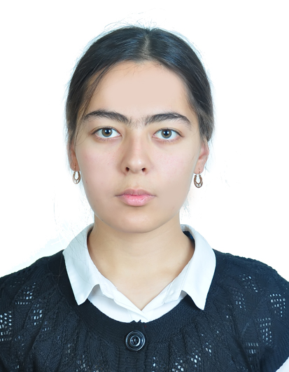асм ўрни
Назаркулова Нодира Бахтиёр кизи

С 1 января 2021 года::

Базовый докторант в Ташкентском
государственном университете востоковедение
Дата рождение: Место рождение:
05.04.1995. Қашкадаръинский область, Қамашинский район
Национальность: Партийность:
Узбек Нет
Образование: Alumna:
Высшая Тошкентский государственный университет востоковедение
Специализация в образовании: 5120300 - История (зарубежные восточные страны), с корейскими и английскими языками
5А120302 – История (по странам и регионам), Историк (исследователь-педагог) с корейскими и английскими языками
Научная степень: Научная звание:
Нет Нет
Иностранные языки:
английский, русский, корейский ва турецкий

Достижение:
Двукратный стипендиат Корейского фонда Korea Foundation (2018 и 2021 гг.).

ТРУДОВАЯ ДЕЯТЕЛЬНОСТЬ

2014 - 2018 гг. бакалавр истории зарубежных стран в историко-философском факультете,Ташкентский государственный институт востоковедения;

Степень магистра корееведения («История и культура Кореи») Ташкентского государственного университета в 2018-2020 гг.;

2020 - 2021 гг. - преподаватель кафедры истории и культуры Кореи факультета корееведения Ташкентского государственного университета;

С 2021.01.01 70.00.03 - Докторант направление всеобщей истории, ТГУВ.

